做一个有道德的人
——“和爱”乡村学校少年宫道德实践活动方案
一、活动目的：
本次活动，旨在从未成年人思想道德建设的实际出发，遵循未成年人的身心特点和成长规律，动员全校学员弘扬社会主义荣辱观，积极参与多种形式的道德实践活动，从身边的事情做起，从一点一滴做起，践行道德规范、增强道德意识，养成良好习惯、培养高尚品格，做一个有道德的人。
二、活动对象：
“和爱”乡村学校少年宫全体学员
三、活动时间：
2014年7月—8月
四、活动主题： “做一个有道德的人”
五、活动安排：
1、“我听爸爸妈妈说孝德”——与父母共读孝德经典故事。每天做一件孝敬老人的事情，引导学员孝敬父母、尊敬长辈，理解父母、关心父母，培养孝心，学会感恩。
2、“我当一日小管家”——培养学员勤俭节约的好习惯和生活自理能力。鼓励学员不挑吃穿、不乱花钱、不盲目攀比、养成艰苦朴素、勤俭节约的好习惯。主动为父母分担家务、帮助父母洗碗、做饭、洗衣、叠被、扫地等，培养自理和自立能力。
（二）广泛开展“我为核心价值观代言”系列活动。
1、至少开展一次熟记社会主义核心价值观基本内容的活动，让所有学员都要把“24字”社会主义核心价值观的基本内容熟记熟背，让它们融化在心灵里、铭刻在脑子中。
2、注重发挥榜样带动作用，引导学员“心有榜样”。各学员可结合《红孩子》、《小兵张嘎》、《草原英雄小姐妹》等少年英雄电影，围绕劳动模范、“武进好人”、青年志愿者等先进榜样事迹，开展暑期“寻找榜样、学习榜样、争当榜样”活动。
3、大力开展实践体验活动，引导学员“从小做起”。各学员应广泛参与关于核心价值观的网络话题讨论。发挥好家长、“五老”（老干部、老战士、老专家、老教师、老模范）作用，开展暑期学雷锋、小志愿者等活动。
4、要积极开展集体教育，引导学员“接受帮助”。应围绕学员如何正确看待自己的不足、如何正确看待别人的批评和帮助，广泛开展好队组织生活，不断引导学员正确对待家长、老师、同学的关心和意见，鼓励学员寻找不足、接受帮助、不断进步。同时，通过“小手拉大手”等活动，影响带动父母成为标杆和典范，动员全社会都来学习、培育和践行社会主义核心价值观。
“和爱”乡村学校少年宫
2014年6月

假日活动记载：
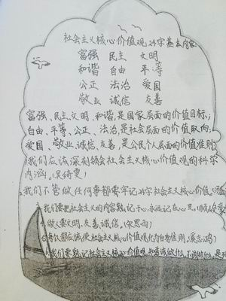

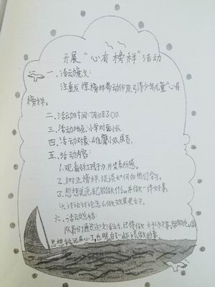

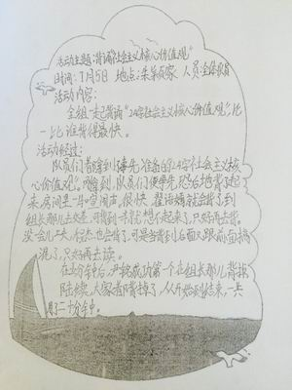

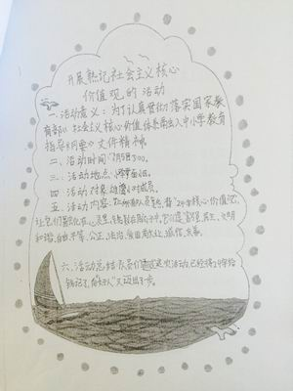

我听妈妈说孝德：
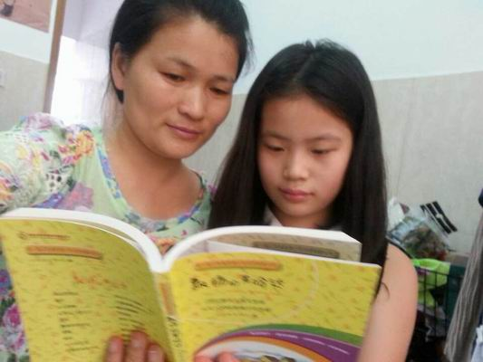
今天我当家：
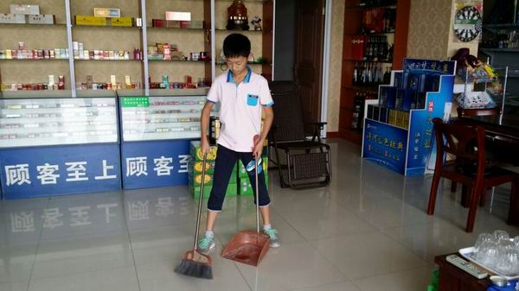

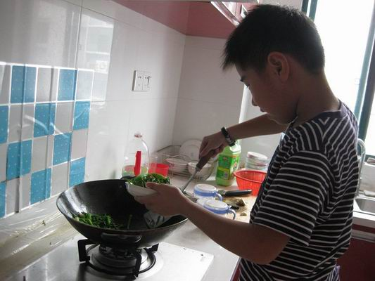

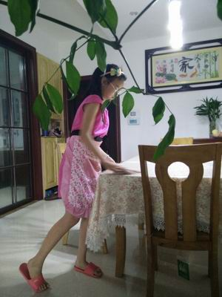

做一个有道德的人
——“和爱”乡村学校少年宫道德实践活动总结
“和爱”乡村学校少年宫主要以促进学员和谐发展为培养目标，在促进学生身心健康发展的基础上，组织学员开展了“做一个有道德的人”活动。按照活动方案的计划，本次活动安排在暑期进行。
根据整个活动方案的安排，我们开展了“感恩父母”亲情体验活动——为父母做一件事。这是本次活动开展的重要内容之一。主要是布置学员利用暑假的时间，主动为父母做一件事，例如：帮父母洗碗、扫地、浇花、送父母自制小礼物等。从身边的点滴小事做起，体会父母。从学员们的活动日记和活动照片来看，我们发现活动所起到的效果非常好。
学员的真情实感，真正体会，这足以证明通过开展本次活动在学员身心所产生的深刻影响。类似这样的事情还有很多，学员说：原本他们认为做家务是很简单、很轻松的事情，通过他们自己动手，才知道做家务是很辛苦的事。可见，这种活动，让学员学会了孝敬父母，感恩父母。使学员理解父母的辛劳，加强了孩子和父母之间的沟通和交流，增进了孩子与父母之间的感情。
开展“我为核心价值观代言”系列活动。（1）各学员根据实际情况组队，开展了熟记社会主义核心价值观基本内容的活动，通过活动，学员们都能把“24字”社会主义核心价值观的基本内容熟记熟背，并将它们融化在心灵里、铭刻在脑子中。（2）各学员还结合《红孩子》、《小兵张嘎》、《草原英雄小姐妹》等少年英雄电影，围绕劳动模范、“武进好人”、青年志愿者等先进榜样事迹。开展了暑期“寻找榜样、学习榜样、争当榜样”活动。相信榜样的力量是无穷的，这些榜样一定会对大家起到带动作用，真正使学员“心有榜样”。（3）大力开展实践体验活动，引导学员“从小做起”。各小组学员广泛参与关于核心价值观的网络话题讨论。充分发挥了好家长、“五老”（老干部、老战士、老专家、老教师、老模范）作用，开展暑期学雷锋、小志愿者等活动。活动让队员们懂得了助人之乐。（4）积极开展集体教育，引导学员“接受帮助”。各小组学员根据要求开展了队集体生活，活动使学员们懂得如何正确对待家长、老师、同学的关心和意见，从而寻找不足、接受帮助、不断进步。
“和爱”乡村学校少年宫
2014年8月

